什么是AMR、AMR-WB
全称Adaptive Multi-Rate和Adaptive Multi-Rate Wideband，主要用于移动设备的音频，压缩比比较大，但相对其他的压缩格式质量比较差，由于多用于人声，通话，效果还是很不错的。

AMR 帧格式
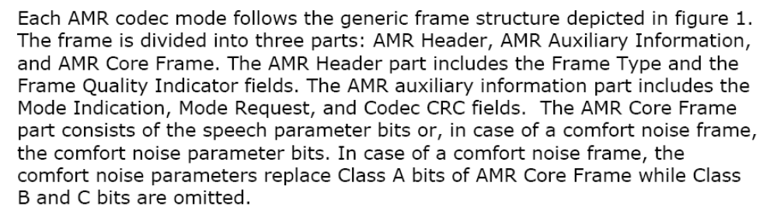
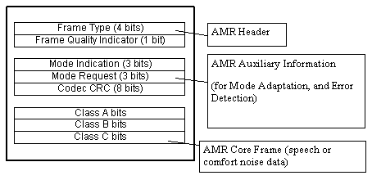

AMR header

Frame Type
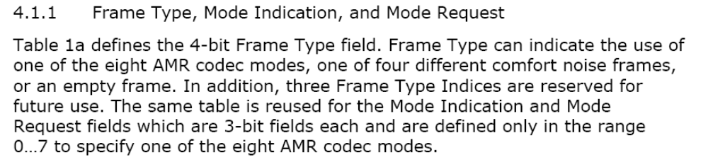
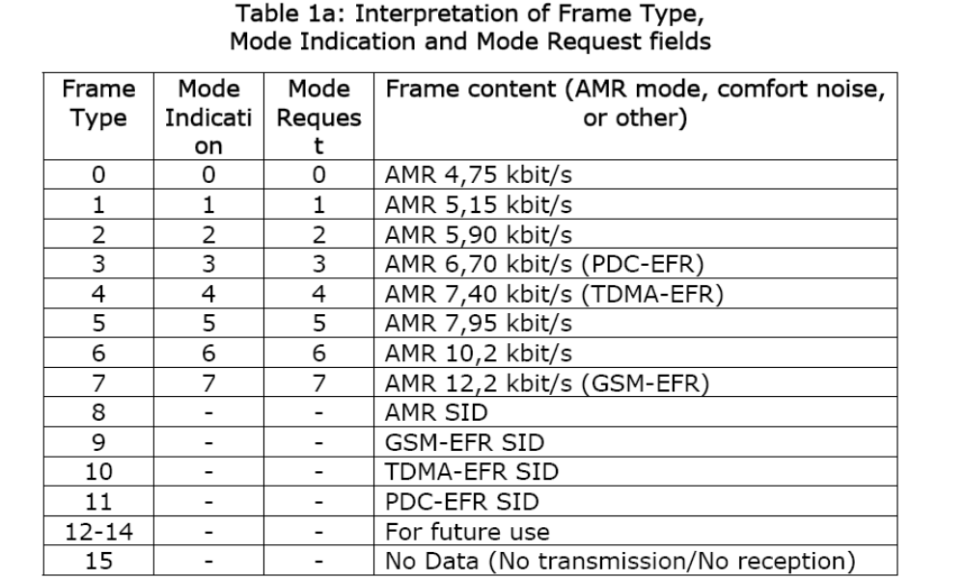

FrameType, Mode Indication, Mode Request 对应上面两个表格里的数。从上面的表格里我们可以看出，这三个域的值是相同的。所以在IF2中省略了Mode Indication, Mode Request 两个域。

Frame Quality Indicator
Frame Quality Indicator:
0表示bad frame 或者corrupted frame； 1表示 good frame
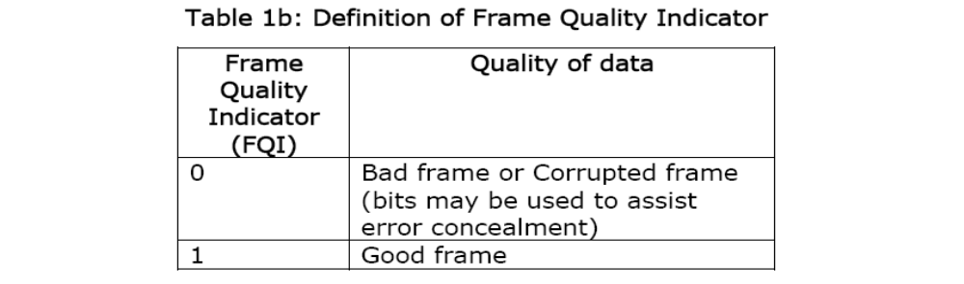

映射到TX_TYPE和RX_TYPE
下表显示AMR头数据(FQI和Frame Type)映射到TX_TYPE和RX_TYPE帧
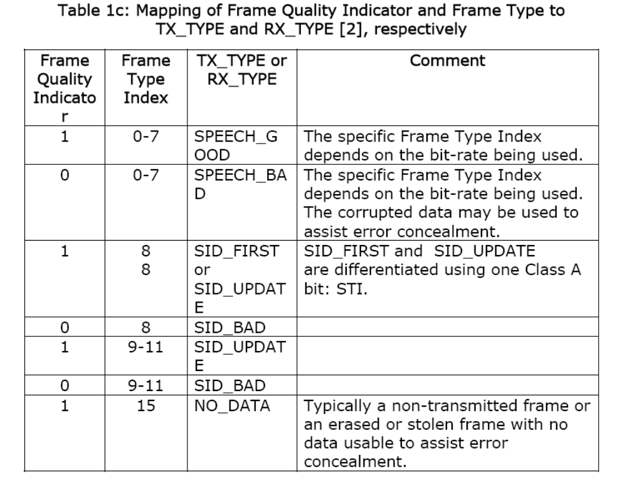

Codec CRC

AMR帧组成

Class A,B,C
每一帧的数据有分为三个部分：Class A/B/C
Class A：一帧中最敏感、最重要的数据。一旦这一部份数据有损坏，整个帧就无法解码，就损坏了。所以，一般在无线传输的时候要使用各种冗余的方式对这部分数据加以保护。
Class B：相对于Class A不那么重要的数据。
Class C：比Class B还不重要的数据。

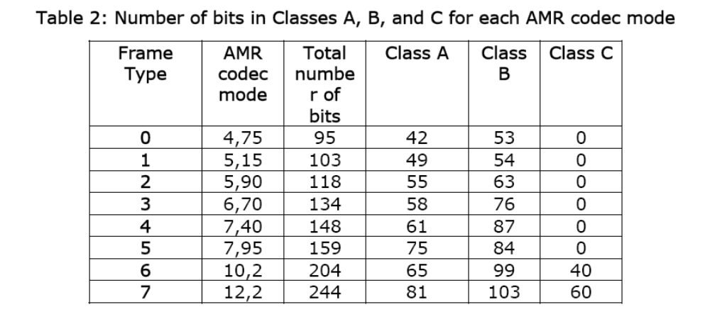

比如：当 AMR codec mode 是4.75kbit/s,那么 Class A bits是 d(0)..d(41), Class B bits是d(42)..d(94), 没有Class C bits.

Class A bits
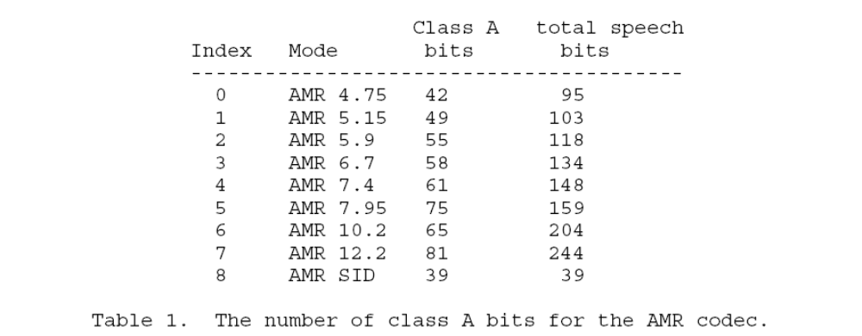

帧组成
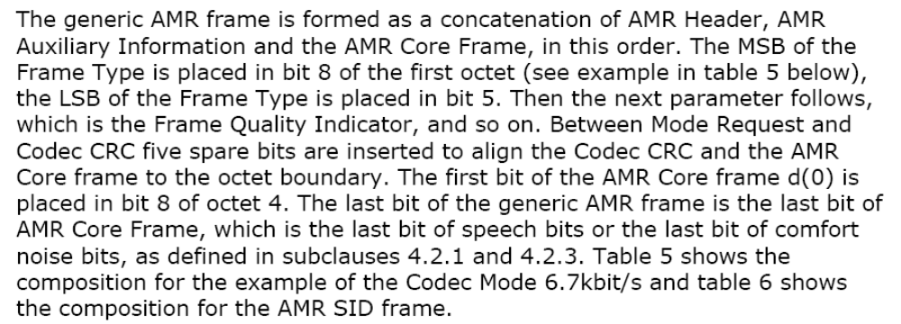
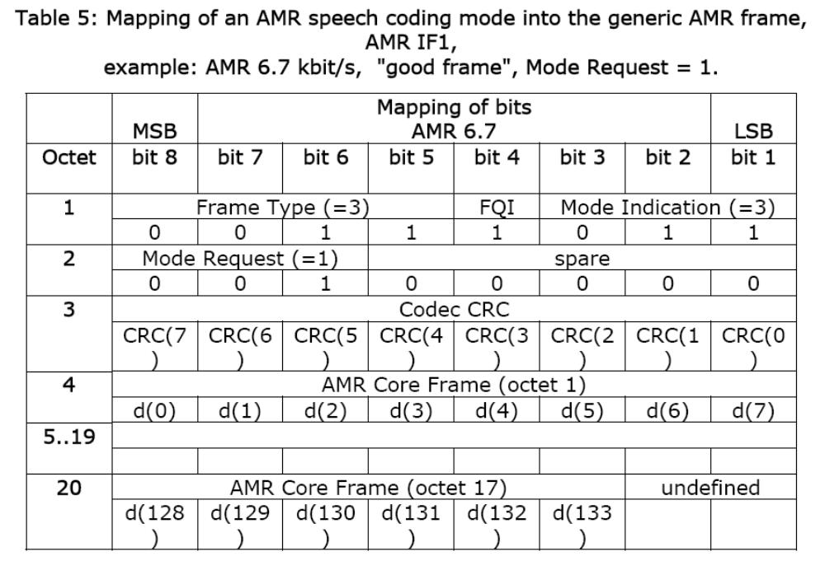
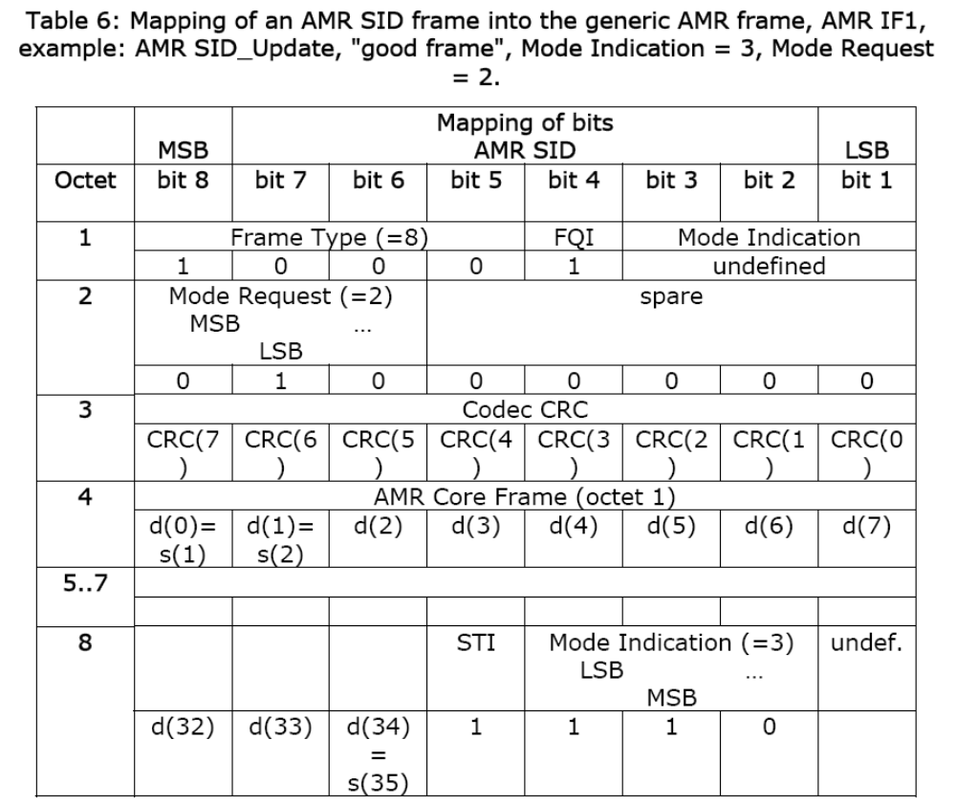

Total frame bits
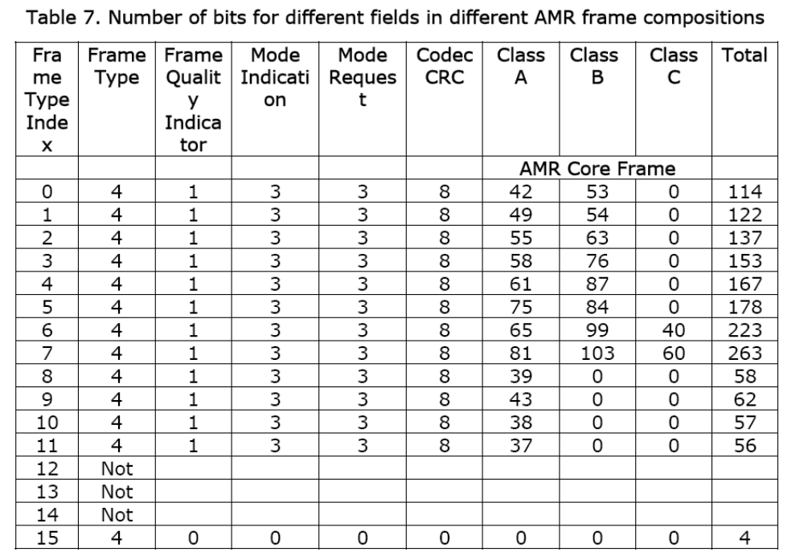

AMR 文件的存储格式
AMR IF1, IF2定义了 AMR的帧格式， 用于无线传输用。 RFC 3267定义了把AMR数据存成文件的文件格式
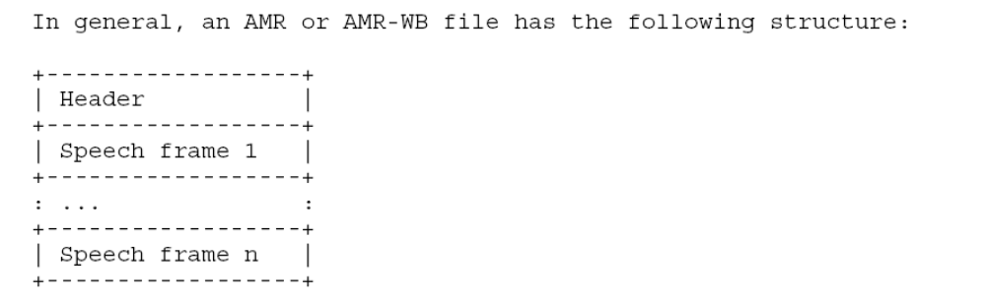

AMR文件头
它包含一个文件头，然后就是一帧一帧的AMR数据了
AMR 文件支持单声道和多声道。单声道和多声道的文件头是不同的。
单声道：
AMR-NB文件头：
"#!AMR\n" (or 0x2321414d520a in hexadecimal)(引号内的部分，6bytes)
AMR-WB 文件头：
"#!AMR-WB\n" (or 0x2321414d522d57420a in hexadecimal).（引号内）

多声道：
多声道的文件头包含一个magic number和32bit channle description域。



AMR-NB 的magic number：
"#!AMR_MC1.0\n"
(or 0x2321414d525F4D43312E300a in hexadecimal).
AMR-WB的magic number：
"#!AMR-WB_MC1.0\n"
(or 0x2321414d522d57425F4D43312E300a in hexadecimal).

Speech Frames
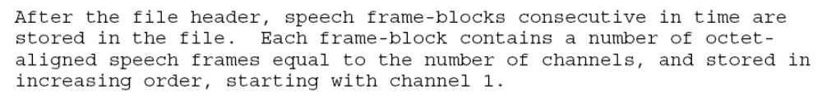

Speech frame header
帧头的格式如图所示， 它占1个字节（8个bit）
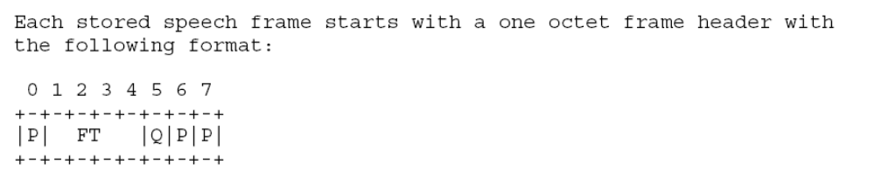
P：为填充为设置为0
FT：为编码模式Frame Type， 即如果下图提到的16中编码模式。
Q：为帧质量指示器Frame Quality Indicator，如果为0表明帧被损坏

AMR-NB 5.9Kbit帧的格式
列举了AMR-NB 5.9Kbit的一个帧的格式，对于5.9kbit一帧的有118bit的数据，15*8=120=118+2, 所以在最后有2个bit的填充位。

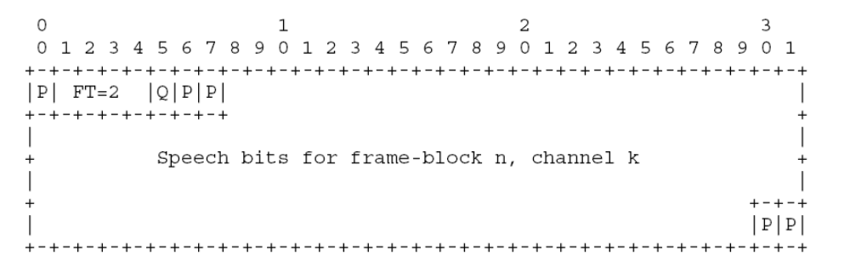

术语
AMR - Adaptive Multi-Rate Codec
AMR-WB - Adaptive Multi-Rate Wideband Codec
CMR - Codec Mode Request
CN - Comfort Noise
DTX - Discontinuous Transmission
ETSI - European Telecommunications Standards Institute
FEC - Forward Error Correction
SCR - Source Controlled Rate Operation
SID - Silence Indicator (the frames containing only CN parameters)
VAD - Voice Activity Detection
UED - Unequal Error Detection
UEP - Unequal Error Protection

